27529 Informatie- en Communicatietechnologie (ICT) in de Zorg
Nr. 325 Brief van de minister van Volksgezondheid, Welzijn en Sport
Aan de Voorzitter van de Tweede Kamer der Staten-Generaal
Den Haag, 18 december 2024

Het ministerie van VWS werkt aan een toekomstbestendig gezondheidsinformatiestelsel. Dat is een stelsel waarin de juiste mensen op het juiste moment en op de juiste plek over de juiste gezondheidsgegevens kunnen beschikken. Het bouwen van dit stelsel is een grote opgave met veel samenhangende onderdelen. Om die samenhang te overzien, is het belangrijk om het overkoepelende verhaal te kennen.
In deze Kamerbrief vertel ik waarom een gezondheidsinformatiestelsel van groot belang is voor de zorg en hoe het gezondheidsinformatiestelsel leidt tot het digitaal kunnen uitwisselen van de juiste gezondheidsgegevens. Ik beschrijf het verband tussen de verschillende onderdelen van het stelsel. En ik deel wat we de komende jaren gaan doen met als einddoel uitstekende databeschikbaarheid in 2035.
Deze Kamerbrief bevat daarmee het overkoepelende verhaal bij mijn aparte brieven over de volgende onderdelen van het gezondheidsinformatiestelsel:
- De Nationale strategie voor het gezondheidsinformatiestelsel;
- De stand van zaken van Mijn Gezondheidsoverzicht en de persoonlijke gezondheidsomgevingen (PGO’s);
- De stand van zaken van de Wet elektronische gegevensuitwisseling in de zorg (Wegiz);
- De aanpak en kaders om te komen tot spoedige, veilige en zorgvuldige inzet van Artificial Intelligence bij administratieve zorgtaken.

De gezondheidszorg onder druk
Mede door de vergrijzing neemt de vraag naar zorg steeds meer toe. Tegelijkertijd is er nu al een tekort aan zorgverleners en groeit hun aantal onvoldoende met de stijgende zorgvraag mee. Zorgverleners besteden zo’n 40 procent van hun werktijd aan administratie: kostbare tijd die ze niet aan de patiënt of cliënt kunnen besteden.
Tegelijkertijd verandert de gezondheidszorg continu. Een burger die zorg of ondersteuning nodig heeft, komt steeds vaker in aanraking met verschillende zorgverleners. Zorgverleners uit verschillende sectoren werken steeds vaker samen, maar met verschillende elektronische patiënt- en cliëntdossiers. Deze systemen zijn vaak alleen ingericht op het eigen zorgproces per zorgverlener en uitwisseling van gegevens is nog onvoldoende mogelijk. Hierdoor beschikken zorgverleners niet altijd op tijd over de juiste actuele gegevens en hebben burgers onvoldoende inzicht in gegevens over hun gezondheid. Het gevolg is dat zorgverleners nog steeds moeten nabellen of gegevens moeten overtypen. En patiënten moeten soms meerdere keren hetzelfde verhaal vertellen en dezelfde medische onderzoeken ondergaan. Het gevolg is onder andere veel tijdverlies voor zorgverlener en patiënt. Met soms medische fouten tot gevolg. Elke dag belanden ongeveer 75 mensen in het ziekenhuis door een medicatie-incident dat voorkomen had kunnen worden.
Versnippering van informatiesystemen
Het zorginformatiestelsel zoals we dat nu hebben is van oorsprong opgezet vanuit de afzonderlijke zorgsectoren. Huisartsen, verpleeghuizen en ziekenhuizen hebben allemaal hun eigen soort informatiesysteem met verschillende manieren om gegevens vast te leggen. En vaak kunnen systemen mede daardoor beperkt gegevens delen. Informatie in het systeem van de ene zorgverlener is onvoldoende beschikbaar voor andere zorgverleners, hulpverleners, ondersteuners en mantelzorgers in het zorgnetwerk van de burger. Ook voor een burger is alle gezondheidsinformatie niet in één oogopslag beschikbaar. En kunnen burgers gegevens over hun gezondheid niet makkelijk delen met zorgverleners. Bijvoorbeeld de informatie uit een applicatie op de smartphone. Dit beperkt de communicatie voor goede en efficiënte zorg. Ook zijn gezondheidsgegevens onvoldoende beschikbaar voor ‘meervoudig gebruik’. Dat is het gebruik van gegevens voor het zorg- en ondersteuningsproces van de burger (primair gebruik) én voor andere doeleinden, zoals het verbeteren van de kwaliteit van de zorg, het ondersteunen van zorgbeleid en innovatie en het doen van wetenschappelijk onderzoek (secundair gebruik).
Mevrouw Visser komt op de spoedeisende hulp. De dienstdoende SEH-arts heeft geen inzicht in het medisch dossier van mevrouw Visser, waarin staat dat ze allergisch is voor een bepaald medicijn. De arts kan daardoor een verkeerde behandeling starten.
Dit moet en kán anders.
Layla kreeg op haar zestiende de diagnose diabetes type1. Hoewel ze weet hoe belangrijk gegevens over haar ziekte en behandeling zijn voor diabetesonderzoek, weet ze niet waar deze gegevens allemaal zijn vastgelegd. En de toestemming voor het delen van deze gegevens kan ze niet zelf beheren. Hierdoor blijft belangrijke informatie voor onderzoek naar innovatieve behandelmethoden onbenut.
Verpleger Singh werkt in een verpleeghuis. Op vrijdagmiddag draagt het ziekenhuis een nieuwe patiënt over met een print van de medicatieoverdracht op de buik, waarover hij nog vragen heeft. Omdat er op vrijdagmiddag weinig specialisten bereikbaar zijn, kost het Singh veel tijd om achter de juiste informatie te komen. En het kost hem ook veel tijd om die informatie over te typen. Die tijd had Singh ook aan zijn nieuwe patiënt kunnen besteden.

Naar een toekomstbestendig gezondheidsinformatiestelsel
Om de zorg toegankelijk te houden, is de beweging ingezet om traditionele zorg daar waar mogelijk aan te vullen met een combinatie van traditionele en digitale zorg. Daarbij is het uitgangspunt: zelf als het kan, thuis als het kan en digitaal als het kan. Waarbij de mogelijkheden en digitale vaardigheden van betrokkenen goed worden meegenomen. Digitalisering, gegevensuitwisseling en databeschikbaarheid – met steeds meer structurele inzet van Artificial Intelligence (AI) – vervullen hierin een cruciale rol.
Omdat de informatievoorziening in de zorg nu nog niet toekomstbestendig is ingericht, neem ik de regie in het ontwikkelen van een gezondheidsinformatiestelsel dat meebeweegt met de veranderingen in het bieden van zorg en ondersteuning. Ook het zorgveld vraagt om regie vanuit het ministerie. Het gezondheidsinformatiestelsel is een overkoepelende term voor het totaal aan digitale oplossingen die databeschikbaarheid mogelijk maken. Daarbij valt te denken aan digitale infrastructuren, eenheid van taal en techniek, en afspraken over hoe het stelsel eruit moet zien. Waarbij het stelsel de veiligheid en veilig gebruik van gegevens waarborgt en privacy beschermt.
Het gezondheidsinformatiestelsel van de toekomst strekt zich uit over het zorgdomein en het domein van de publieke gezondheid, met waar nodig op termijn de aansluiting op andere domeinen zoals het sociaal domein. Het stelsel is ingericht ter ondersteuning van digitale en hybride zorg en maakt gebruik van AI-toepassingen. Burgers hebben altijd en overal inzicht in gegevens over hun gezondheid. Zorgverleners hebben toegang tot de meest actuele en complete informatie die zij nodig hebben over hun patiënten en cliënten. Hierdoor zijn zij minder tijd kwijt aan administratie én kunnen zij de best passende zorg en ondersteuning verlenen. Daarnaast zijn gezondheidsgegevens beschikbaar voor onderzoek, beleid en innovatie. Hierdoor kunnen zorgverleners sneller en beter diagnoses stellen, kunnen zij inzetten op wat werkt, krijgen burgers eerder zorg en ondersteuning op maat en kunnen er steeds betere innovatieve behandelmethoden en behandelingen worden ontwikkeld.
Hoe we één gezondheidsinformatiestelsel gaan bereiken: de Nationale visie en strategie
Het gezondheidsinformatiestelsel bestaat uit veel elementen die met elkaar samenhangen en op elkaar inwerken. De Nationale visie en strategie voor het gezondheidsinformatiestelsel vormt hiervoor het overkoepelende kader.
In april 2023 ontving uw Kamer de brief over de Nationale visie op het gezondheidsinformatiestelsel. De Nationale visie schetst de beweging via gegevensuitwisseling naar databeschikbaarheid in 2035. Het is ons doel de zorg in 2035 hybride vormgegeven te hebben waarbij gezondheidsgegevens een belangrijke rol spelen. Deze gegevens kunnen dan vrij bewegen tussen verschillende domeinen en komen precies daar terecht waar ze nodig zijn voor goede zorg. Vanzelfsprekend met waarborgen van veiligheid en privacy en waar dit alleen plaatsvindt met toestemming van de betrokkene. En mijn ministerie
heeft de regie over het stelsel. In een bijgaande aparte brief vindt u de Nationale strategie waarmee we aan de hand van acht doelstelling beschrijven wat we doen om één gezondheidsinformatiestelsel te gaan bereiken.
In de figuur hieronder ziet u in één oogopslag met welke onderwerpen de Nationale visie nu al bijdraagt aan de ambitie om de zorg voor iedereen goed, toegankelijk en betaalbaar te houden (het waarom). We realiseren een gezondheidsinformatiestelsel (het wat) en hiervoor hebben we een aantal zaken te regelen zoals een landelijk dekkend netwerk van infrastructuren (het hoe).
Figuur 1: het waarom en het wat van het gezondheidsinformatiestelsel
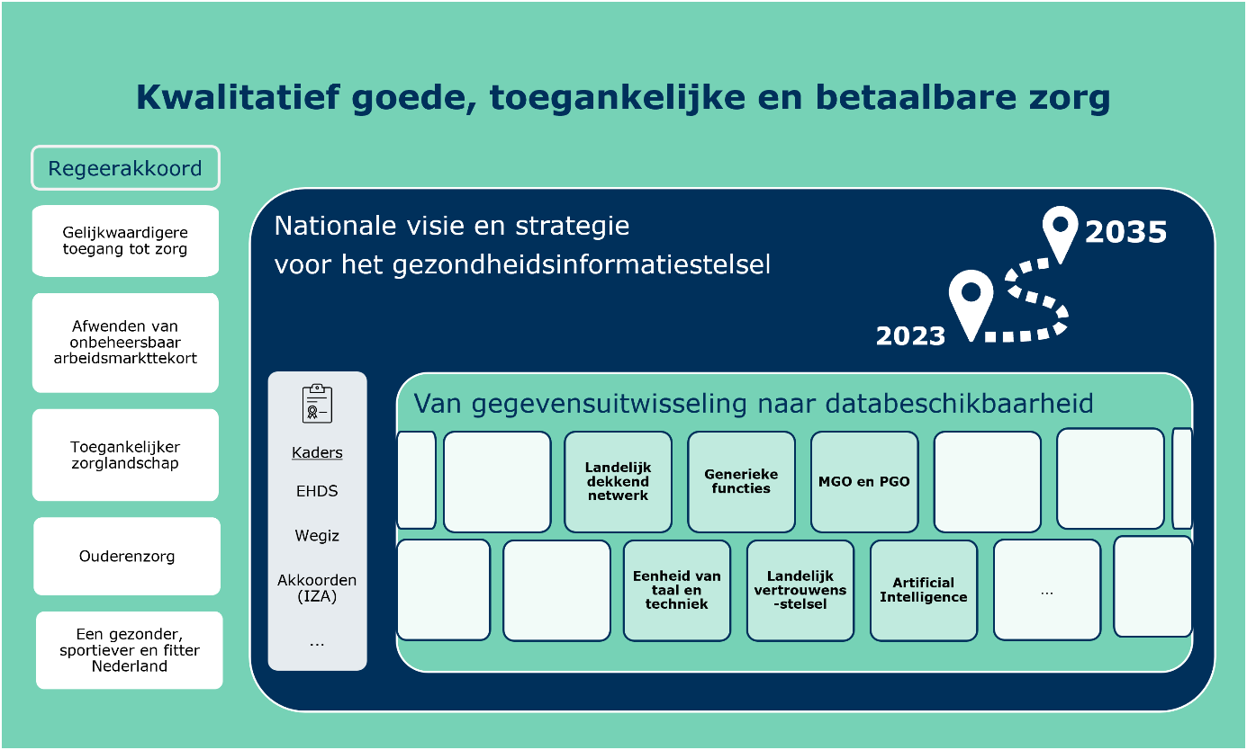

Onder regie van VWS werken we met het zorg- en ICT-veld samen aan een aantal onderdelen die minimaal nodig zijn om het gezondheidsinformatiestelsel te realiseren:
- Een landelijk dekkend netwerk van gekoppelde infrastructuren, dat zorgsystemen met elkaar verbindt voor het uitwisselen van gezondheidsgegevens en waarbij data bij de bron blijft.
- De generieke functies: sets van afspraken, standaarden en (gemeenschappelijke) voorzieningen die helpen om de juiste gezondheidsgegevens op het juiste moment op de juiste plek te krijgen. Er zijn nu zes generieke functies: identificatie, authenticatie, toestemming, autorisatie, lokalisatie en adressering.
- Met eenheid van taal en techniek ontwikkelen we standaarden voor de inhoud (taal) en voor datatransport (techniek). Hierdoor ontstaat stabiliteit en is de betekenis van gegevens voor langere tijd gegarandeerd.
- Elektronische gegevensuitwisseling en databeschikbaarheid kunnen alleen bestaan als men erop kan vertrouwen dat gezondheidsgegevens veilig zijn en dat bij het gebruik van die gegevens de privacy wordt beschermd.
- Een landelijk vertrouwensstelsel (LVS) omvat alle technische, organisatorische en juridische afspraken die nodig zijn voor een veilige en betrouwbare gegevensuitwisseling en databeschikbaarheid in de zorg.
- Mijn Gezondheidsoverzicht en Persoonlijke gezondheidsomgevingen (PGO’s). Mijn Gezondheidsoverzicht wordt een publieke inzagefunctie waar burgers op elk moment gegevens over hun gezondheid kunnen raadplegen, vergelijkbaar met Mijnpensioenoverzicht.nl. Een PGO is een app of website waarmee mensen gezondheidsgegevens kunnen verzamelen, beheren en delen. Burgers kiezen een PGO om persoonlijke gezondheidsgegevens naar behoefte te koppelen met andere functionaliteiten (zoals gezondheidsapps) die passen bij ieders persoonlijke voorkeur. Of je nu een jong gezin bent met een pasgeboren baby of een tachtigjarige met diabetes, hartfalen en de ziekte van Parkinson.
- De Wet elektronische gegevensuitwisseling in de zorg (Wegiz) en de European Health Data Space (EHDS). Met de Wegiz worden zorgverleners stap voor stap verplicht zorggegevens elektronisch en gestandaardiseerd uit te wisselen. We bereiden ons met de Wegiz ook voor op de Europese verordening tot de oprichting van een European Health Data Space (EHDS). De Wegiz richt zich vooral op gegevensuitwisseling tussen zorgverleners (primair gebruik), de EHDS is breder en richt zich bijvoorbeeld ook op databeschikbaarheid t.b.v. secundair gebruik. Wat betreft primair gebruik heeft de EHDS grotendeels dezelfde doelstellingen als de Wegiz, zoals vermindering van administratieve lasten, betere zorg en meer regie voor patiënten. De EHDS versterkt daarmee de beweging naar standaardisering en verbeterde databeschikbaarheid die Nederland met de Wegiz al heeft ingezet.
- Kunstmatige intelligentie (AI) kan een ruime bijdrage leveren aan het verlichten van de administratieve werkdruk en zorgverleners meer tijd geven voor hun kerntaken. AI-toepassingen moeten veilig en zorgvuldig worden ingezet met oog voor ethische aspecten van bijvoorbeeld de toepassing van diagnostische AI.
Het gezondheidsinformatiestelsel is te vergelijken met ons wegennet. Dit wegennet heeft naast asfalt (landelijk dekkend netwerk) ook verkeersregels (landelijk vertrouwensstelsel) en bewegwijzering en verkeerslichten (generieke functies) nodig. Daarnaast maken we afspraken over de breedte van de wegen en afslagen (eenheid van taal en techniek).
Wat u kunt verwachten
We werken toe naar databeschikbaarheid in 2035. Dat maakt het mogelijk dat een burger zijn eigen gezondheidsgegevens kan inzien en dat zorgverleners inzicht hebben in de juiste actuele gegevens die zij nodig hebben voor het leveren van passende zorg. Dat hebben we niet direct geregeld. De komende jaren werken we toe naar databeschikbaarheid in drie stappen, die we plateaus noemen. Daarbij gaan we:
- van de basis op orde voor gegevensuitwisseling (plateau 1 in 2023 - 2026);
- naar databeschikbaarheid in het zorgnetwerk (plateau 2 in 2027 - 2030);
- tot uiteindelijk databeschikbaarheid integraal tussen netwerken (plateau 3 in 2031 - 2035).
Dit proces wordt continu geëvalueerd en bijgesteld op basis van de nieuwste inzichten en ontwikkelingen. De benodigde acties in plateau 2 en 3 worden daarom de komende jaren steeds geactualiseerd.

Aan welke onderwerpen we nu werken in plateau 1 (gegevensuitwisseling), ziet u in het portfoliohuis (figuur 2). Ook de afspraken uit het Integraal Zorgakkoord (IZA) over digitalisering en gegevensuitwisseling dragen bij aan de realisatie van plateau 1. Om de diverse gegevensuitwisselingen en AI-toepassingen (voor het verlichten van de administratielast) mogelijk te maken, moet er een basis worden gelegd. Deze basis bestaat uit het landelijk dekkend netwerk, generieke functies, het landelijk vertrouwensstelsel, eenheid van taal en techniek, en de PGO’s en Mijn Gezondheidsoverzicht. VWS voert regie op deze basis door onder andere afspraken te maken over de inrichting van het stelsel inclusief de Zorg-ICT-markt.
Figuur 2: Portfoliohuis (plateau 1 om te komen tot het gezondheidsinformatiestelsel)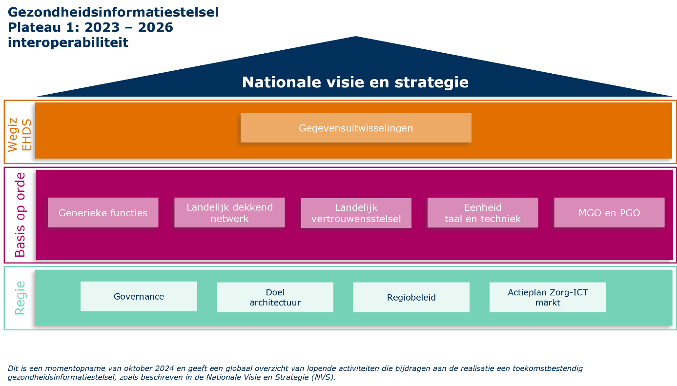
De genoemde onderdelen van dit portfoliohuis moeten eind 2026 in de basis gerealiseerd zijn om gegevensuitwisselingen mogelijk te maken. Hiervoor zijn eerder al middelen beschikbaar gesteld en toegekend. Het portfoliohuis is dynamisch. De Nationale visie en strategie én voortschrijdend inzicht zorgen voor hernieuwde invulling van het portfolio, ofwel aanpassing van bestaand of nieuw beleid.
Met de Nationale visie en strategie als langetermijnplan, het portfoliohuis voor focus op realisatie, en het continu proces om koers te houden, neemt VWS regie en gaan we het gezondheidsinformatiestelsel samen met het veld realiseren. Hiermee helpen we de zorg om zich goed te organiseren en de zorg goed, betaalbaar en toegankelijk te houden.
Tot slot
In een aantal regio’s is digitale overdracht van het verpleegkundige dossier (eOverdracht) succesvol opgestart en in de wijkverpleging worden met beeldbellen soms zorgroutes vervangen. Hoe langer we dit voortzetten hoe meer digitale en hybride zorg onderdeel wordt van de reguliere zorg.

Ik besef dat het werken aan digitalisering van de zorg tijd en aandacht vraagt, maar samenwerking tussen partijen gaat zeker helpen om de digitale transitie in de zorg merkbaar te versnellen. Het is belangrijk hierbij voortdurend het grotere plaatje én de samenhang van verschillende onderdelen te blijven zien. Als uw Kamer hier behoefte aan heeft, bied ik u hierbij graag een technische briefing over deze belangrijke opgave aan. Daarin kunnen we u over de ontwikkelingen, samenhang en de werkwijze informeren.

De minister van Volksgezondheid, Welzijn en Sport,
M. Agema

Bron: Erasmus MC, NIVEL, Radboud UMC en PHARMO (2017), Vervolgonderzoek Medicatieveiligheid Eindrapport.
Kamerstuk 27 529, nr. 292
In het kader van de komst van de European Health Data Space wordt de komende jaren voorzien in een wijziging van beleid van toestemming naar bezwaar. Van Opt-In naar Opt-Out. Op welke manier en op welke plek een burger deze Opt-out kan beheren wordt verder onderzocht.
In beginsel zal nieuw beleid of aanpassing van bestaand beleid binnen bestaande financiële kaders worden vormgegeven. Anders zullen de plannen daarvoor, inclusief financiële dekking, aan de Kamer worden voorgelegd.

